Задание 82. Составить алгоритм и определить его сложность для следующей задачи: Определить произведение трех переменных.

Решение на С++:

#include<iostream>

#include <time.h>

using namespace std;

int main() {

setlocale(LC_ALL, "Rus");

clock_t start = clock();

int a, b, c;

cout << "Ведите числа: " << endl;

cin >> a; cin >> b; cin >> c;

cout << "Ответ: \t" << a*b*c << endl;

clock_t end = clock();

double seconds = (double)(end - start) / CLOCKS_PER_SEC;

cout << "Сложность по времени: " << seconds << " секунд." << endl;

system("pause");

return 0;

}

Скрины:

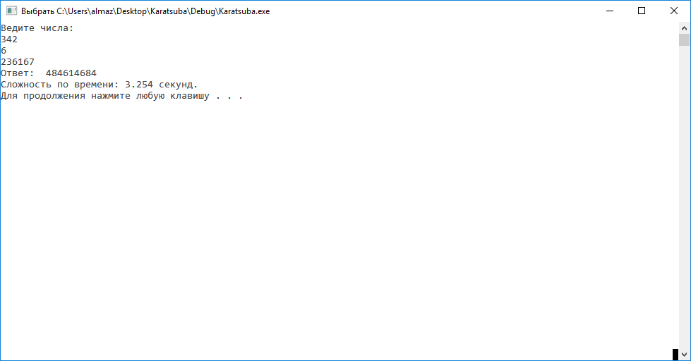

Сложность выполнения алгоритмаспо времени = 3.254сек

Блок-схема:

Начало

clock_t start = clock();

int a, b, c;

Вывод: "Ведите числа: "

Ввод: a, b, c;

Вывод: "Ответ: " + a*b*c

clock_t end = clock();

double seconds = (double)(end - start) / CLOCKS_PER_SEC;

Вывод: "Сложность по времени: " + seconds + " секунд."

Конец